

**Қазақстан Республикасында алғашқы көмек көрсетуді ұйымдастыру стандартын бекіту туралы**

***Күшін жойған***

Қазақстан Республикасы Денсаулық сақтау министрінің 2019 жылғы 26 тамыздағы № ҚР ДСМ-114 бұйрығы. Қазақстан Республикасының Әділет министрлігінде 2019 жылғы 27 тамызда № 19290 болып тіркелді. Күші жойылды - Қазақстан Республикасы Денсаулық сақтау министрінің 2020 жылғы 15 желтоқсандағы № ҚР ДСМ-269/2020 бұйрығымен.

      Ескерту. Күші жойылды – ҚР Денсаулық сақтау министрінің 15.12.2020 № ҚР ДСМ-269/2020 (алғашқы ресми жарияланған күнінен кейін күнтізбелік он күн өткен соң қолданысқа енгізіледі) бұйрығымен.

      "Халық денсаулығы және денсаулық сақтау жүйесі туралы" 2009 жылғы 18 қыркүйектегі Қазақстан Республикасы Кодексінің 7-бабы 1-тармағының 6) тармақшасына сәйкес БҰЙЫРАМЫН:

      1. Қоса беріліп отырған Қазақстан Республикасында алғашқы көмек көрсетуді ұйымдастыру стандарты бекітілсін.

      2. Қазақстан Республикасы Денсаулық сақтау министрлігінің Медициналық көмекті ұйымдастыру департаменті заңнамада белгіленген тәртіппен:

      1) осы бұйрықты Қазақстан Республикасы Әділет министрлігінде мемлекеттік тіркеуді;

      2) осы бұйрықты Қазақстан Республикасы Денсаулық сақтау министрлігінің интернет-ресурсында орналастыруды;

      3) осы бұйрықты мемлекеттік тіркегеннен кейін он жұмыс күні ішінде Қазақстан Республикасы Денсаулық сақтау министрлігінің Заң департаментіне осы тармақтың 1) және 2) тармақшаларында көзделген іс-шаралардың орындалуы туралы мәліметті ұсынуды қамтамасыз етсін.

      3. Осы бұйрықтың орындалуын бақылау Қазақстан Республикасының Денсаулық сақтау вице-министрі Л. М. Ақтаеваға жүктелсін.

      4. Осы бұйрық алғашқы ресми жарияланған күнінен кейін күнтізбелік он күн өткен соң қолданысқа енгізіледі.

|  |  |
| --- | --- |
| *Министр* | *Е. Биртанов* |

|  |  |
| --- | --- |
|  | Қазақстан Республикасы Денсаулық сақтау министрінің 2019 жылғы 26 тамыздағы № ҚР ДСМ-114 бұйрығымен бекітілген |

**Қазақстан Республикасында алғашқы көмек көрсетуді ұйымдастыру стандарты**

**1-тарау. Жалпы ережелер**

      1. Осы Қазақстан Республикасында алғашқы көмек көрсетуді ұйымдастыру стандарты (бұдан әрі – Стандарт) Қазақстан Республикасында алғашқы көмек көрсету тәртібін және базалық іс-шараларды белгілейді.

      2. Осы Стандарттарда мынадай ұғымдар пайдаланылады:

      1) алғашқы көмек – шұғыл жағдайлар кезінде оқиға орнында зардап шегушінің өзі (өзіне-өзі көмек көрсету) немесе жақын жерде орналасқан басқа адам (өзара көмек) жүргізетін адамның өмірін құтқаруға және асқынулардың алдын алуға арналған жедел базалық іс-шаралар кешені;

      2) жедел медициналық көмек – денсаулыққа келетін елеулі зиянды болдырмау және (немесе) өмірге төнген қатерді жою үшін шұғыл медициналық көмекті талап ететін аурулар мен жай-күй туындаған кезде, сондай-ақ кейіннен транспланттау үшін ағзаларды (ағзалардың бөлігін) тасымалдау қажет болған кезде медициналық көмек ұсыну нысаны болып табылады.

**2-тарау. Алғашқы көмек көрсету жөніндегі тәртіп және базалық іс-шаралар**

      1. Алғашқы көмек көрсететін адам алғашқы көмек көрсету үшін жағдайды бағалау және қауіпсіз жағдайларды қамтамасыз ету жөніндегі мынадай іс-шараларды жүргізеді:

      1) өз өмірі мен денсаулығына қауіп төндіретін факторларды айқындау;

      2) зардап шегушінің өмірі мен денсаулығына қауіп төндіретін факторларды айқындау;

      3) өмір мен денсаулық үшін қауіп төндіретін факторларды жою;

      4) зардап шегушіге зақым келтіретін факторлардың әрекетін тоқтату;

      5) зардап шеккендердің санын бағалау;

      6) зардап шегушінің орнын ауыстыру.

      2. Алғашқы көмек көрсететін адам зардап шегушінің жай-күйіне мынадай өлшемшарттар бойынша бағалау жүргізеді:

      1) зардап шегушінің өміріне қауіп төндіретін қан кетудің болуын айқындау;

      2) санасын айқындау;

      3) тыныс алуды айқындау.

      3. Алғашқы көмек көрсететін адам 103 нөмірі бойынша жедел медициналық көмек бригадасын және қажеттілігіне қарай 112 нөмірі бойынша басқа шұғыл әрекет ету қызметтерін шақырады және зардап шегуші мынадай деректерді береді:

      1) зардап шегушінің тегі, аты, әкесінің аты (бар болса), жасы және жынысы;

      2) зардап шегушінің жай-күйі бойынша деректер және жазатайым оқиғаның, жарақаттанудың немесе аурудың мән-жайлары;

      3) мекенжайы мен телефоны, сондай-ақ зардап шегушінің орналасқан жеріне жету бойынша болжамды деректер.

      4. Әртүрлі шұғыл жағдайлар кезінде зардап шегушіге алғашқы көмек көрсету тәртібі осы Стандартқа қосымшаға сәйкес Алгоритмдер бойынша ұсынылады.

|  |  |
| --- | --- |
|  | 20 __жылғы "__" _____ № Қазақстан Республикасында алғашқы көмек көрсетуді ұйымдастыру стандартына қосымша |

**Алғашқы көмек көрсету тәртібі**

**Бұрынғы қалпына келтіру (қырынан жатқызу)**

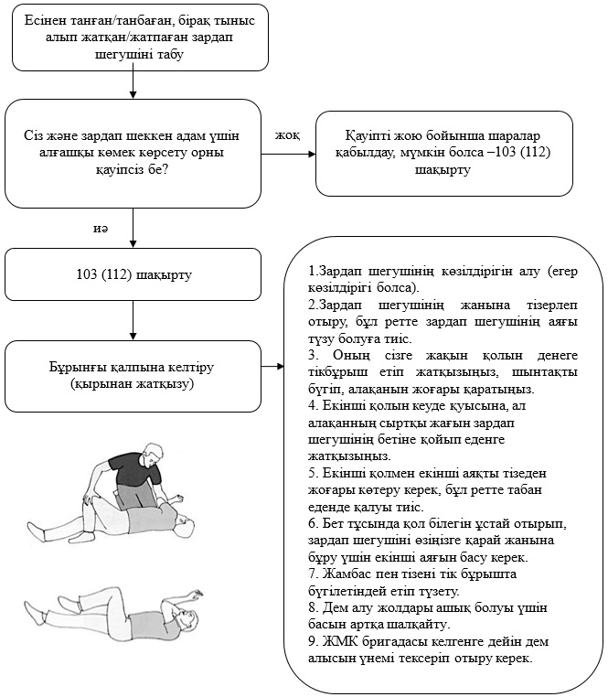

**Базалық реанимация**

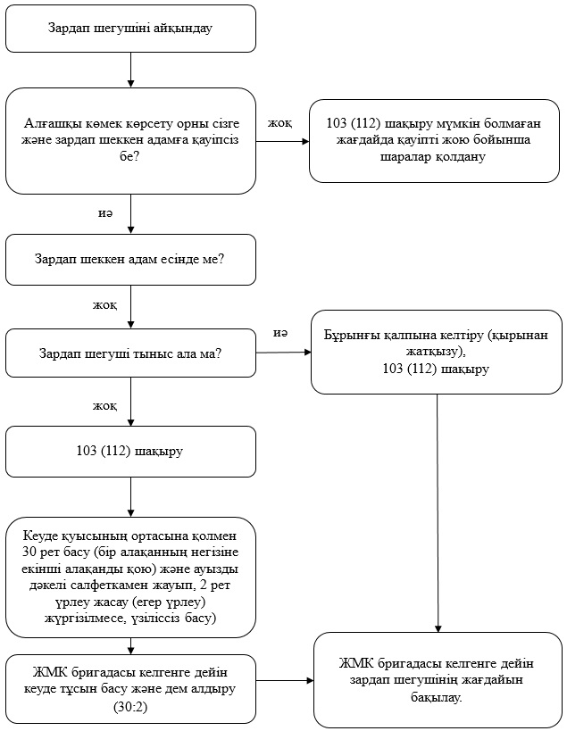

**Тыныс жолдарына бөгде дененің түсуі**

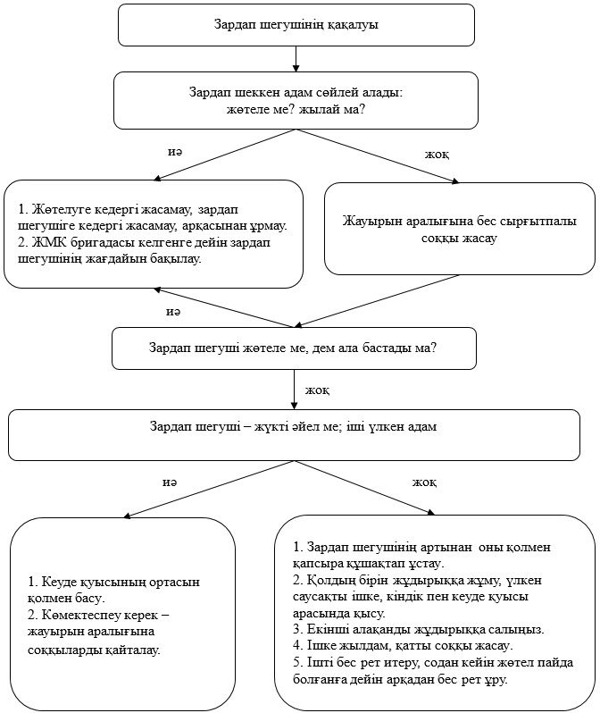

      Ескерту: егер зардап шеккен адам есінен айырылса, базалық реанимация жүргізу.

**Сыртқы қан кету**

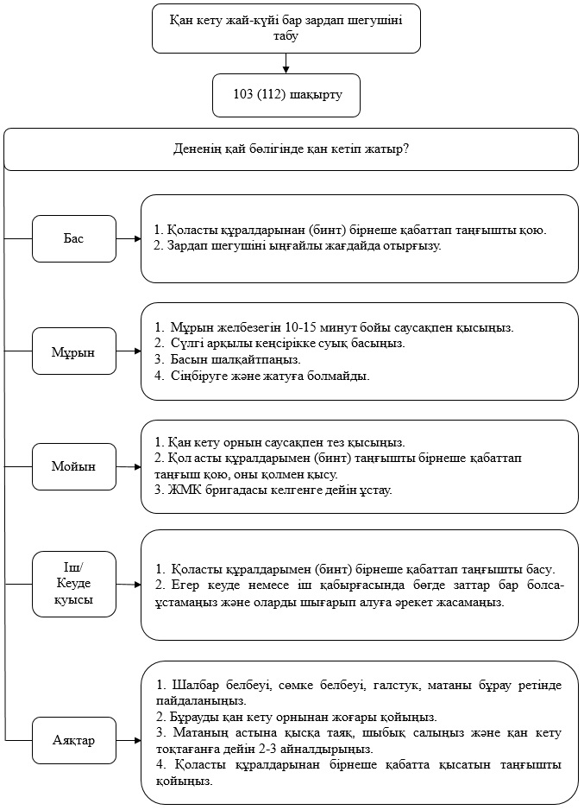

**Жарақаттар**

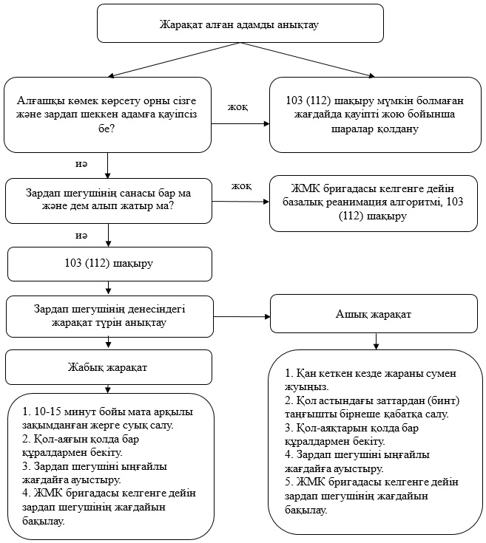

      Ескерту:

      1. Омыртқа жарақаты кезінде басын бір деңгейде корпуспен бекіту керек, барлық уақытта оны қолмен ұстап тұру керек.

      2. Егер зардап шегуші денесінің кеуде немесе іш бөлігінде бөгде заттар болса, кеуде / іш жарақатын алған кезде-ұстамауға және оларды алуға тырыспау қажет.

      3. Егер жарақат алған кезде ішкі мүшелер көрінетін болса-ылғалды матамен, содан кейін полиэтиленмен жабу, қол астындағы заттармен нығыздап байлау.

      4. Ұзақ қан кеткен кезде қолда бар құралдарды (іш белбеуі, сөмкеден белбеу, галстук, мата) пайдалана отырып, қан кету орнынан жоғары бұрап қою керек.

      5. Сынық болған жағдайда зардап шегушіні ЖМК бригадасы келгенге дейін бастапқы қалыпта ұстау.

**Зардап шегушіні тасымалдау**

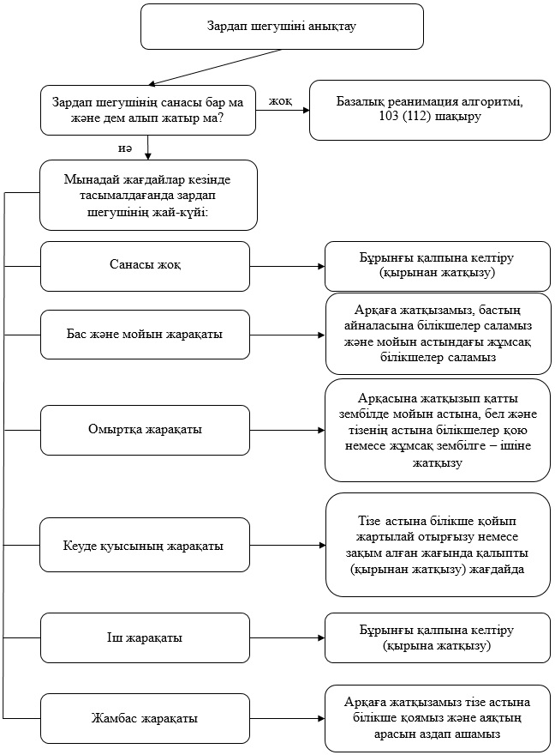

**Термиялық күйік**

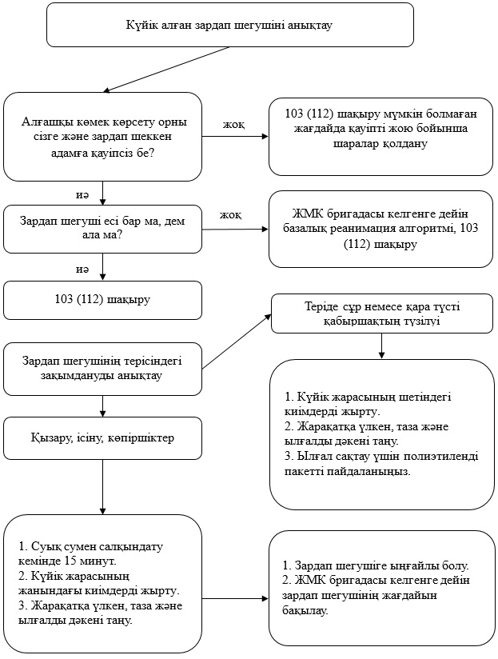

**Үсік шалу**

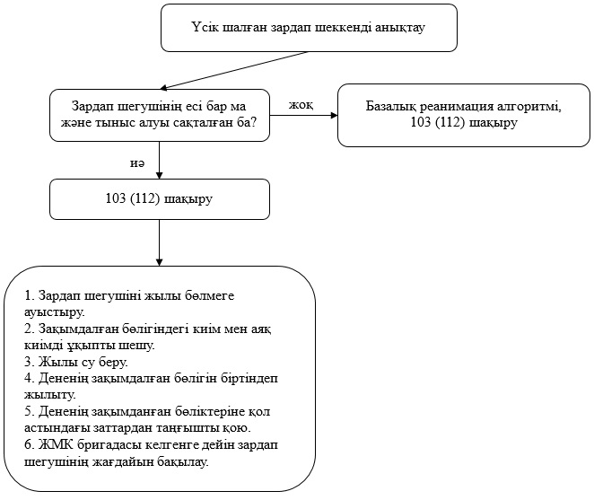

      Ескерту:

      1. Дененің зақымдалған бөлігін жууға, жақпамай, май, спирт сүртуге болмайды.

      2. Дененің зақымдалған бөлігіне ыстық заттарды (грелка, жылытқыш және т. б.) салуға болмайды.

      3. Алкогольді ішімдіктерді қолдануға болмайды.

**Удың түсу жолына байланысты уланулар**

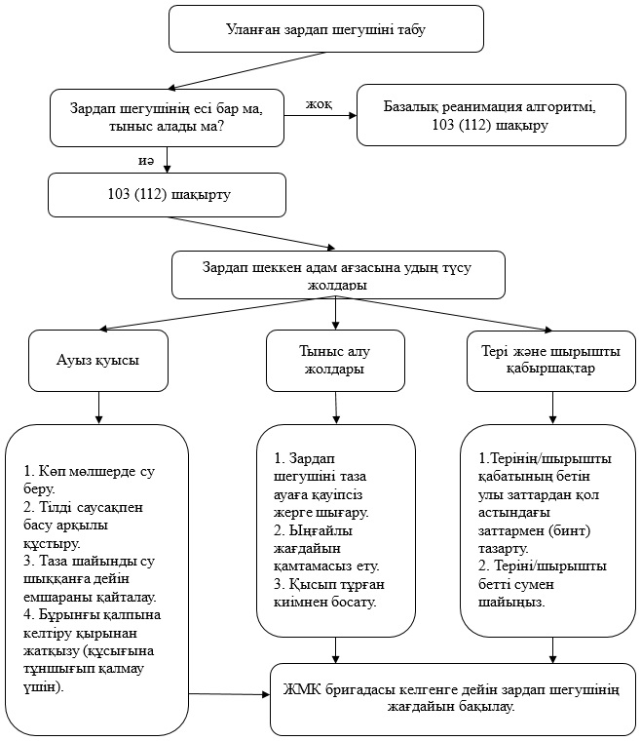

      Ескерту:

      1. Мұнай өнімдерімен, қышқылдармен, сілтілермен уланған кезде құстырмау және ішті айдатқыш заттар бермеу.

      2. Қажет болған жағдайда адсорбциялаушы препараттарды (белсендірілген көмір және т. б.) қабылдау.

**Талып қалу**

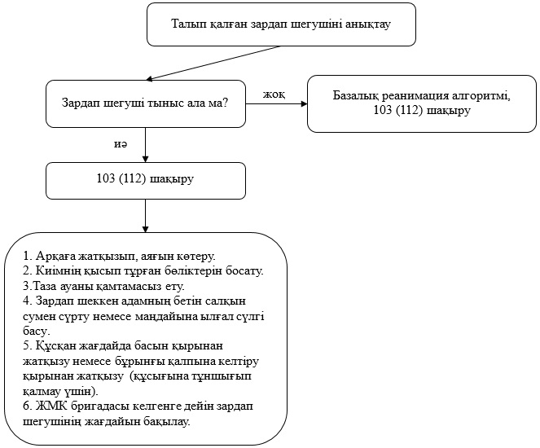

      Ескерту: зардап шегушіні тік отырғызу үшін көтеруге болмайды.

**Кеуде тұсының ауырсынуы**

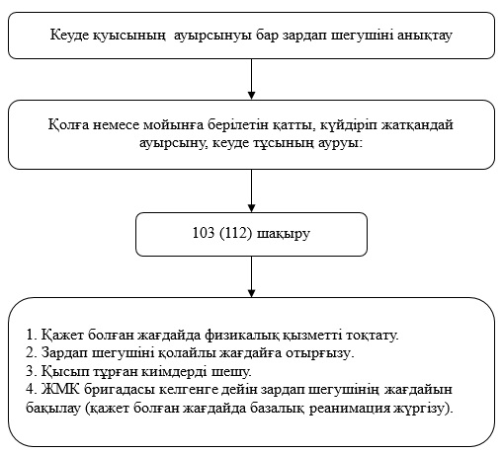

**Құрысу**

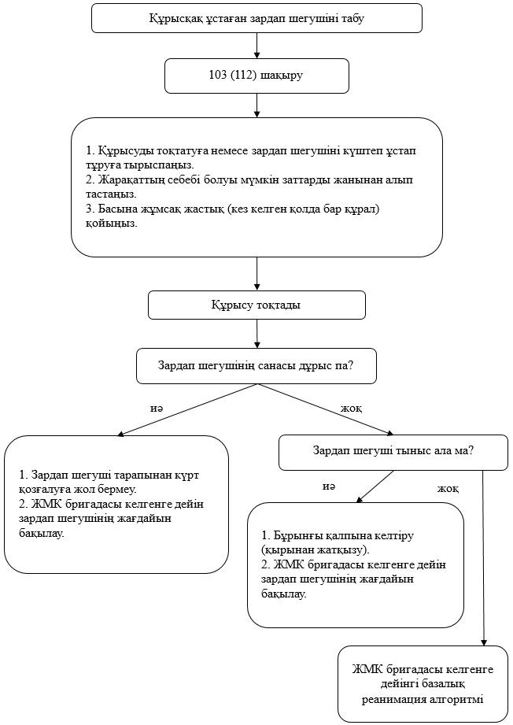

**Шағу**

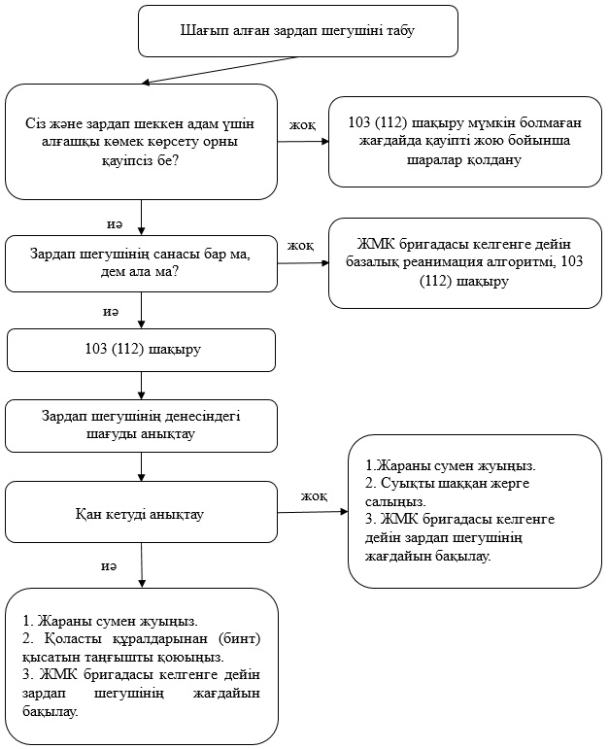

      Ескерту:

      1. Улы жыландар шаққан кезде уды соруға, кесу жасауға немесе бұрауларды қолдануға болмайды.

      2. Жабайы аралар/аралар шаққан жерлерден олардың бізгегін мұқият алып тастау керек.

      3. Шаққан орны іскен жағдайда суық компресс басу керек.

© 2012. Қазақстан Республикасы Әділет министрлігінің «Қазақстан Республикасының Заңнама және құқықтық ақпарат институты» ШЖҚ РМК